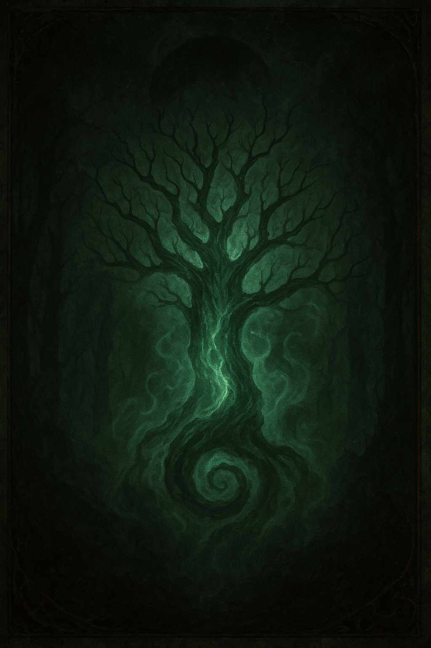
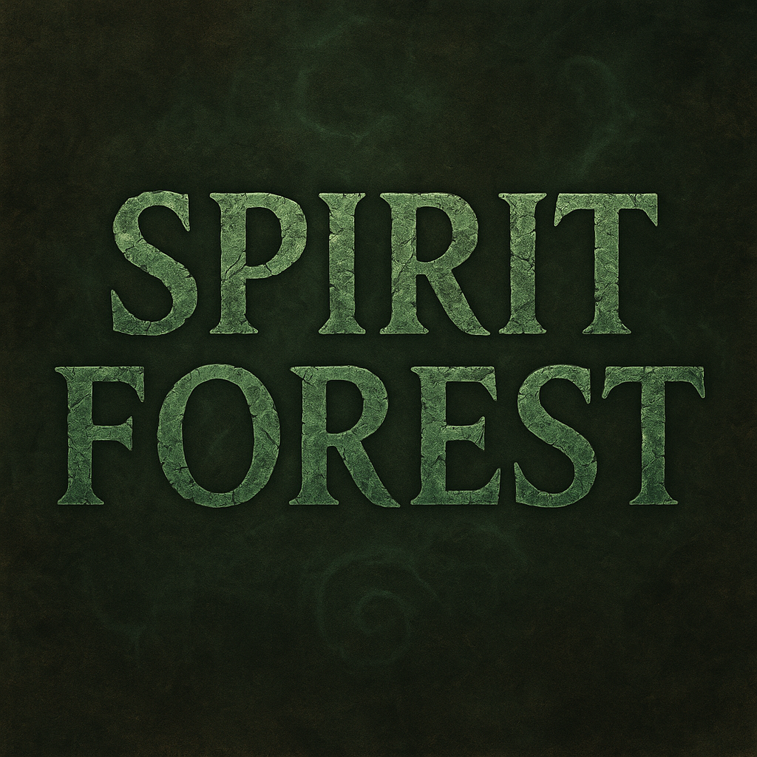

SPIRIT FOREST – ECO DEL MÁS ALLÁ
(Equipo No-Muerto / Etéreo – Reglas LRB6 Homebrew)

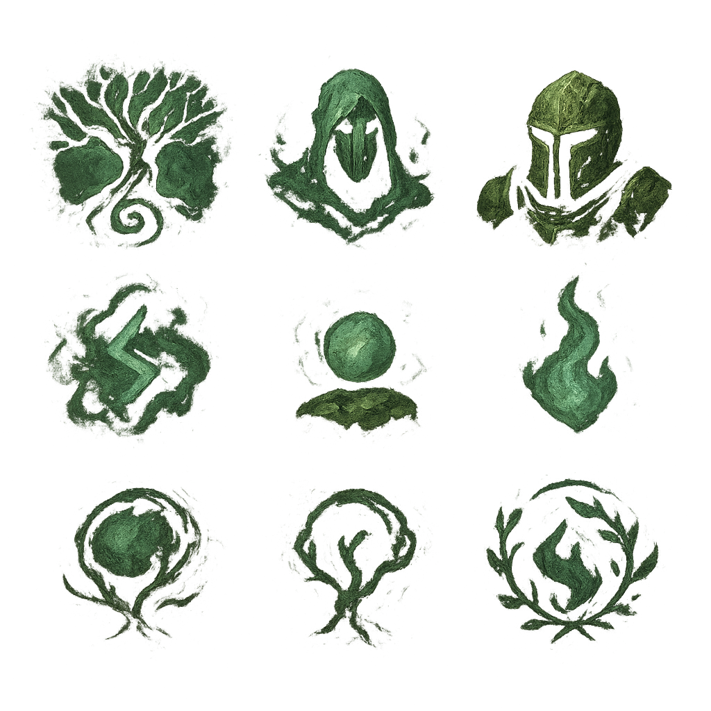
Trasfondo
No son un equipo. Son una respuesta.
Cuando la sangre derramada sobre los campos de Blood Bowl empapa la tierra de un bosque ancestral, a veces el bosque… responde.
Los Spirit Forest son fantasmas de jugadores caídos, ecos primordiales: fragmentos de la propia esencia del juego que despiertan cuando la frontera entre la vida y el espectáculo se desdibuja.
No entienden de victoria, ni de gloria. Juegan movidos por un impulso más antiguo que ambos: el eco del rugido de las gradas, el olor de la tierra removida, la memoria de mil partidos olvidados.
Y en su centro, un fuego fatuo parpadea, recordándoles que aunque no comprendan las reglas, todavía arde en ellos la chispa del juego.

Estilo de Juego
Los Spirit Forest no “juegan” al Blood Bowl, lo embrujan.
Lo interpretan como un antiguo ritual, un eco de caos que resuena en la madera y la niebla.
El balón nunca permanece quieto: cada turno es un destello de energía espiritual que pasa de espectro en espectro hasta disiparse.
El rival se enfrenta a una muralla incorpórea, inmune al dolor pero lenta y torpe, donde cada golpe se disuelve en el aire y cada pase parece guiado por la voluntad del bosque.
Ganar con ellos es dominar el ritmo del caos.
No están bloqueando físicamente el paso — no hay choque, ni carne, ni hueso —, pero la niebla los rodea, envolviendo el campo en un manto de reflejos y penumbras que desorienta a los rivales, devolviéndolos al mismo punto del que partieron, como si la bruma custodiara el umbral entre el bosque vivo y el olvido de los muertos.
Perder contra ellos es descubrir que la derrota, a veces, también tiene raíces.
Spirit Forest no busca victorias “convencionales”: su fuerza radica en controlar el caos, obligar al rival a reaccionar ante pases forzados, movimientos impredecibles y la presencia incorpórea de tus jugadores. Cada turno es un baile de azar y ritual: ganar requiere abrazar la torpeza y convertirla en ventaja.

Reglas de Equipo
Raza: Etéreos del Bosque / Spirit Forest
Categoría: Equipo Stunty (No-Muertos / Silvánicos)
Rerolls 0-4: 60.000 mo Apotecario: No
Hechicero: No Afición: 10.000 mo Fama máxima: +2
Chequeo de animadora / ayudante de entrenador: permitido

Reglas Especiales de Equipo
Forma Espiritual (Spectral Form)
Los jugadores con Forma Espiritual pueden rerollear un dado de 1 o skull una vez por turno.
Los jugadores con esta regla tratan los resultados de lesión KO o Herido como Aturdido, mientras que Muerte se convierte en KO. Si son empujados fuera del campo, quedan automáticamente KO.
Los KO se recuperan solo en la segunda mitad del partido.
Al final del turno del equipo, cualquier jugador tumbado (“downed”) se levanta automáticamente sin tiradas antes del pase forzado de “Manos espectrales” o “Naturaleza Caprichosa” permitiendo activar “Susurros del Balón”, mientras los noqueados (“Stunned”) se mantienen dispersos en la niebla hasta el siguiente turno.
Los jugadores con Forma Espiritual no pueden declarar acciones de falta (Fouls), pero permiten ser lanzados ('Right Stuff') con la habilidad Susurros del Bosque.
Manos Espectrales (Spectral Hands)
El Jugador se considera que tiene Fend + Sure Hands + Big Hand.
Ningún pase puede tener como objetivo una casilla vacía ni un jugador situado en casilla de touchdown.
Los jugadores con esta habilidad no pueden realizar acciones de Lanzar ni Entregar en mano, salvo usando Divine Pass o Safe Throw, estas habilidades solo se aplican a pases declarados, no al pase forzado.
Al final del turno de equipo, si un jugador con 'Manos Espectrales' posee el balón, debe intentar realizar un pase forzado (máx. 7 casillas). Si no hay receptor válido o el pase falla, el balón cae al suelo (como si hubiera fallado un pase). Solo puede haber un pase forzado por turno.
Naturaleza Caprichosa (Capricious Nature)
No puede ser lanzado con Throw-Team-Mate a pesar de su Forma Espectral ('Right Stuff').
Naturaleza Caprichosa impide Lanzar ni Entregar en mano salvo con Divine Pass.
Si al final del turno de equipo está en posesión del balón, debe intentar un Divine Pass (Hail Mary Pass) inmediatamente. Esta accion se considera un pase forzado.
Susurro del Balón (Whispers of the Ball)
Esta habilidad Añade +1 a recoger, interceptar, atrapar, pasar y aterrizar. Ignora el -2 al interceptar.
Cuando se produce un Balón Suelto o un Pase (amigo o rival), se activa una única vez por turno (ya sea durante tu turno o el turno del rival), para todos los jugadores con la habilidad al mismo tiempo, estos jugadores pueden instantáneamente moverse hasta 3 casillas sin tiradas de Esquiva y no puede terminar en la zona de anotación rival (casillas de TD). Un jugador con Pass-Block no puede usar esta habilidad.
Stripball Espectral (Spectral Stripball)
Esta habilidad funciona como Strip Ball + Juggernaut, pero no puede ser anulada por Sure Hands.
Cuando se declare una acción de Blitz contra el portador del balón, tiene el efecto adicional de realizarse sin tiradas de Esquiva; sin embargo, siempre es a 3 dados en contra y no puede ser rerrolleada.
Sombra Espectral (Spectral Shadowing)
Un jugador con Sombra Espectral se considera que tiene Shadowing + Cola Prensil + Jump Up.
Funciona como Shadowing con un modificador de +10 (Mv10 para esta tirada).
Sin embargo requiere de una tirada GoForIt para placar incluso si el rival esta adyecente a este.
Susurro del Bosque (Whispers of the Woods)
No puede ser lanzado con Throw-Team-Mate a pesar de su Forma Espectral ('Right Stuff').
Permite lanzar un espectro('Lanzar Compañero') a través de la bruma que conecta con el plano astral.
El “desplazamiento espectral” se resuelve como un TTM a máximo 4 casillas y con tirada de Agilidad sin modificar para aterrizar. Puede utilizarse una vez por turno por cada jugador con esta habilidad.
Aura Espectral (Spectral Aura)
Puede cometer una falta (Foul Action) a pesar de Forma espiritual, pero no puede ser expulsado y no puede beneficiarse de asistencias. Se considera que tiene Presencia Inquietante y no puede declarar Bloqueos ni Blitz, si los recibe, cualquier Push pasa a ser tratado como Both Down e ignora Block para ambos jugadores.
Posesión Espectral (Spectral Possession)
Elige un jugador rival adyacente y toma su control. El Poltergeist(jugador poseído) realiza un Blitz inmediato y gratuito usando las características de ese jugador, obteniendo Stripball Espectral sin causar turnover si falla y cualquier derribo (tanto poseído como el objetivo) sufre tirada de heridas directa, ignorando armaduras.
Justo al finalizar el blitz, el jugador poseído (si esta en el campo) y el Poltergeist quedan KO.

Plantilla de Equipo
Posición | MA | ST | AG | AV | Habilidades | Acceso Primario | Acceso Secundario | Coste | Cant. Máx.
Árbol Ancestral (The Ancient Trees) | 2 | 6 | 1 | 10 | ★ Forma Espiritual,  ★ Susurro del Bosque,  Take Root, Stand Firm,  Thick Skull, Strong Arm,  Nerves of Steel | Strength | Passing, General, Agility | 120k | 0–2
Cazadores Etéreos (The Ethereal Hunters) | 4 | 2 | 2 | 7 | ★ Forma Espiritual,  ★ Manos Espectrales,  ★ Stripball Espectral | Passing | General, Agility, Strength | 70k | 0–2
Canalizadores Espirituales (The Spirit Channelers) | 4 | 2 | 2 | 9 | ★ Forma Espiritual,  ★ Manos Espectrales,  ★ Susurro del Balón,  Divine Catch | Passing | General, Agility, Strength | 90k | 0–3
Perseguidor Fantasmal (The Spectral Stalker) | 0 | 5 | 0 | 5 | ★ Forma Espiritual,  ★ Sombra Espectral,  No-hands | Passing | General, Agility, Strength | 70k | 0–2
Fuego Fatuo (Will-o'-the-Wisp) | 6 | 3 | 3 | 7 | ★ Forma Espiritual,  ★ Naturaleza Caprichosa,  Block, Divine Pass | Passing | General, Agility, Strength | 70k | 0–1
Poltergeist del Bosque (Forest Poltergeist) | 6 | 3 | 3 | 7 | ★ Forma Espiritual,  ★ Posesión Espectral,  ★ Aura Espectral,  Stab, No-hands | General, Strength | Agility, Passing | 80k | 0–1

Roster Unico: Full Team + 1RR

“Primero fueron las pisadas. Luego los gritos. Y después, el silencio.
Cuando la última sangre de un partido empapó el suelo del bosque de Nyrdris, los árboles se agitaron. Las raíces se movieron bajo tierra, y algo antiguo despertó entre las sombras.
No recordaban sus nombres, ni sus cuerpos, ni su propósito. Solo el eco del balón cayendo.
Así nació el Spirit Forest: una procesión de espíritus confundidos que imitan los gestos de los vivos, tratando de comprender por qué un simple objeto redondo parece contener toda la urgencia del universo.
Para ellos, el balón no es cuero ni aire: es una chispa del alma que aún no ha encontrado descanso.
Nadie sabe si juegan por instinto, por penitencia… o porque, en lo más profundo, aún recuerdan lo que se siente al ganar.”

Incentivos del Bosque Ancestral
Regla de Equipo: Spirit Forest no puede contratar Star Players, Hechiceros, Médicos, Apotecarios ni cualquier otro incentivo que no aparezca en esta lista.
El bosque no acepta ayudas externas. Sus jugadores son ecos incorpóreos que no entienden de medicina, magia o contratos estelares. Solo responden a las ofrendas que alimentan la esencia misma del bosque.
1. Ofrenda a los Antiguos (Offering to the ancients)
Coste: 150,000 monedas de oro (Máximo 1 por partido)
Efecto: Una vez por partido, al inicio de cualquier turno de equipo, puedes invocar una Bruma Ancestral. Hasta el final de este drive, todos los jugadores del equipo rival sufren las siguientes penalizaciones: -1 a las tiradas de Pase, Atrapar, Interceptar, Recoger el balón, Sigamos (GFI), -1 de Movimiento (Mv).
Los jugadores Spirit Forest son inmunes a este efecto.
Una reliquia manchada de sangre de bowl es enterrada. El bosque responde cubriendo el campo con una bruma que entorpece a los seres de carne, pero no a sus propios espectros.
2. Raíces Retorcidas (Twisted Roots)
Coste: 40,000 monedas de oro (Máximo 2 por partido)
Efecto: Una vez por partido, cuando un jugador rival declare una acción de Blitz, puedes activar este incentivo. El jugador debe superar inmediatamente una tirada de Agilidad con un modificador de -2 o su acción de Blitz se pierde (aunque puede realizar otra acción).
Las raíces del bosque emergen y enredan los pies del rival que se prepara para embestir, arruinando su acometida.
3. Burlas Espectrales (Spectral Mockery)
Coste: 40,000 monedas de oro (Máximo 2 por partido)
Efecto: Una vez por partido, cuando un jugador rival declare una acción de Esquiva (Dodge), puedes activar este incentivo. El jugador rival debe realizar la tirada de Esquiva con un modificador de -2. Si la acción de Esquiva falla, no provoca un Turnover.
Susurros desde la niebla distraen y desequilibran al rival que intenta esquivar, haciendo que tropiece sin consecuencias para el equipo fantasma.
4. Susurros de la Gradas Espectrales (Whispers from the Spectral Stands)
Coste: 60,000 monedas de oro (Máximo 1 por partido)
Efecto: Este incentivo proporciona +3 de Fama (Fan Factor) adicional para todos los chequeos de la tabla de Kick-Off en este partido. Además, cuando el Poltergeist realice una acción de Falta (Foul), puede ignorar la regla que le impide recibir asistencias, pudiendo beneficiarse de hasta +2 en la tirada de Falta si este incentivo está contratado.
Los espíritus de fans ancestrales llenan las gradas. Su aliento helado ayuda al Poltergeist a concentrar su esencia para cometer faltas más sucias.
5. Despertar del Bosque (The Forest Awakens)
Coste: 150,000 monedas de oro (Máximo 1 por partido)
Efecto: Una vez por partido, al final del turno de equipo de un rival, puedes activar este incentivo.Todos los jugadores Spirit Forest que estén en el campo de juego (tanto "Downed" como "Stunned") se levantan inmediatamente. Luego, cada uno de ellos puede moverse instantáneamente hasta 3 casillas. Este movimiento no provoca tiradas de Esquiva y la casilla final no puede ser la linea de anotación.
El bosque exhala su poder. Todos sus espectros caídos se levantan y se reposicionan en la niebla, listos para continuar el ritual.
6. Ofrenda Menor (Minor Offering)
Coste: 20,000 monedas de oro (Máximo 5 por partido)
Efecto: Una vez por partido, al inicio de tu turno, puedes activar este incentivo. Elige un jugador Spirit Forest. Si el jugador esta "Downed" o "Stunned" se levanta gratuitamente. Ese jugador puede instantáneamente moverse hasta 3 casillas. Este movimiento no provoca tiradas de Esquiva y la casilla final no puede ser la linea de anotación. Solo puede usarse una Ofrenda Menor por turno.
Una pequeña ofrenda (sangre, un recuerdo) revitaliza a un único espectro, permitiéndole levantarse y reposicionarse en la bruma.

Spirit Forest – Un Turno Típico en la Niebla
El silbato corta la bruma como un filo de luna, y los árboles ancestrales susurran bajo la tierra húmeda. En el centro del campo, el balón parece temblar con vida propia, un pequeño corazón que late en la niebla.
Los Cazadores Etéreos avanzan titubeantes. Cada paso es un riesgo: la tierra está húmeda, sus cuerpos son ligeros y torpes. Esquivan, se desvanecen en la bruma, se recomponen, un ritual de equilibrio y azar. Uno se dispersa ante un golpe elfo, pero se reincorpora como si la misma esencia del bosque lo reclamara: el eco de un espíritu joven que se niega a descansar.
Mientras tanto, los Árboles Ancestrales extienden sus raíces impregnando de éter blanco el suelo por el que se deslizan, sosteniendo el campo, susurrándole. Uno alza sus brazos y enviá a un Canalizador hacia adelante por el plano astral, el aire parece doblarse, y el espíritu atrapado en el fino velo entre lo vivo y lo muerto es enviado para aferrarse al balón. Un fluir de niebla y movimientos erráticos donde no se sabe si gira o resbala… y aún así logra que el cuero rebote hacia un Fuego Fatuo que flota como un destello en mitad del campo. Cada pase es una apuesta al azar, pero la voluntad del bosque guía suavemente la trayectoria, aunque nada garantiza éxito.
El Perseguidor Fantasmal, casi invisible, observa. Sus pies no pisan el suelo; apenas puede moverse, pero su presencia es un muro incorpóreo. Cuando un rival osa escapar con el balón, la Sombra Espectral lo persigue con un estallido de velocidad fantasmal, bloqueando su camino. Si falla, su forma etérea se dispersa un instante, pero pronto reaparece, atento a su papel: molestar, obstaculizar, vivir el turno acechando a los vivos que osan interferir.
El Poltergeist, El aire se enfría, el aliento se condensa y las sombras parecen moverse por sí solas. Allí donde se manifiesta el Poltergeist, el terreno se torna hostil incluso para los más valientes. Los rivales sienten el peso de una presencia invisible que susurra desde más allá. Un espíritu que se manifiesta como un fuego etéreo que se adentra en el cuerpo de un jugador rival. Bajo su control, el cuerpo del rival actúa como un espíritu en rabia, embistiendo con la fuerza del bosque y el eco espectral del recuerdo de estar vivo que se desvanece en la niebla dejando tan solo sangre y recuerdos.
Y el Fuego Fatuo, chispa viva de caos, recibe el balón. Debe lanzarlo. Debe pasarlo. Su brillo vacila entre la intención y la torpeza. El pase forzado surge como un destello de magia caprichosa: a veces conecta con un Canalizador que aún se levanta del suelo; otras veces, cae en la tierra húmeda, como un suspiro que se pierde en la niebla.
Cada vez que el dado cae mostrando un único ojo blanco, no es que el espectro sea "hábil", es que el bosque mismo se agita y se recompone, niega a dejar que el error sea definitivo. Lo que para un mortal seria un Fumble, para el eco de un espectro es solo un susurro que puede ser corregido.
Es un recordatorio constante para tu oponente de que no está jugando contra criaturas de carne y hueso, sino contra ecos, memorias y sombras.
Al final del turno, los espíritus caídos se levantan de la tierra, y la niebla se agita. La danza del caos continúa, cada jugador intentando participar a pesar de la fragilidad de su carne olvidada. El balón rueda, un instante de calma antes de que otra ráfaga de azar y voluntad del bosque lo haga saltar de un espectro a otro.
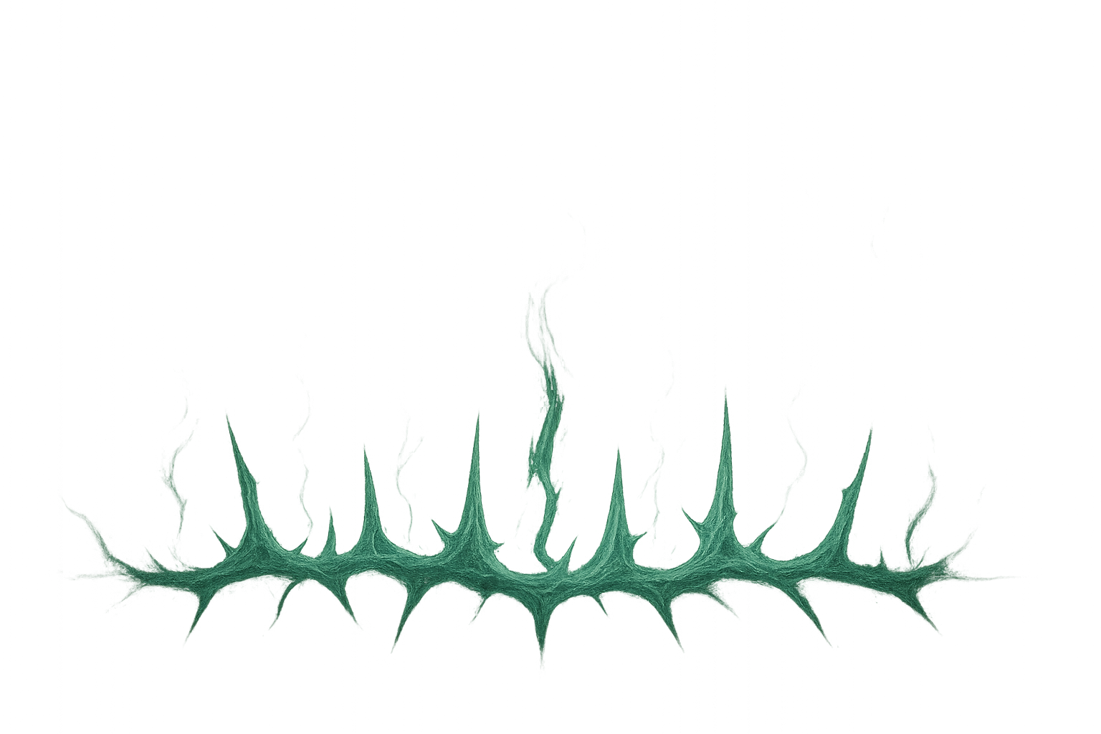
Así es un turno típico de los Spirit Forest: un ballet de caos y torpeza, donde cada caída, cada pase fallido y cada lanzamiento arriesgado construye la leyenda de un equipo que no busca ganar, sino existir en la memoria del juego, como un eco que no se rinde ante la lógica del mundo físico.

